Sreda, 1. 12. 2021
SLJ: PONOVIMO IN VELIKA TISKANA ČRKA I
PRIPRAVITE DELOVNI ZVEZEK ZA OPISMENJEVANJE. NAJPREJ BOSTE NA STRANI 5 PONOVILI, DA BESEDO SESTAVLJAJO GLASOVI. VSAKO SLIČICO POIMENUJ NA GLAS. BESEDO IZGOVORI RAZLOČNO IN POČASI, TAKO DA SLIŠIŠ VSAK GLAS. NATO BESEDO GLASKUJ PO POSAMEZNIH GLASOVIH.
NATO PA REŠI ŠE NALOGO NA STRANI 6 IN 7.
PONOVIL BOŠ ŠTEVILO GLASOV V BESEDI.
ZOPET BESEDO IZGOVORI NA GLAS. NATO PA VZEMI BARVICO IN POBARVAJ TOLIKO OKENC PRI VSAKI SLIČICI KOLIKOR GLASOV IMA BESEDA.
DOBRO SI OGLEJ NASLEDNJI POSNETEK, AMPAK NE DO KONCA. USTAVI SE PRI 4:45.
https://www.youtube.com/watch?v=vURRKAn_xec
DOMA SI LAHKO PRIPRAVIŠ TUDI PLADENJ Z ZDROBOM IN S PRSTKOM VLEČEŠ ČRKO I PO ZDROBU.
SEDAJ PA ODPRI DELOVNI ZVEZEK ZA OPISMENJEVANJE NA STRANI 8.
NAJPREJ POIMENUJ PREDMETE NA SLIKI IN NATO Z RUMENO BARVICO POBARVAJ OKENCE, KJER SE NAHAJA I.
SEDAJ BOŠ ZAPISAL/A ČRKO I.
NAJPREJ ČEZ DVE VRSTICI IN NATO ČEZ ENO VRSTICO.

ZAPIS ČRKE I SI POGLEJ ŠE ENKRAT
https://nasaulica.si/datoteke/Prikaz_pisanja_crk/story_html5.html

NA STRANI 8 REŠI ŠE SPODNJO NALOGO.

ODPRI BREZČRTNI ZVEZEK. ČEZ CELO STRAN NAPIŠI ČRKO I. ZAČNEŠ ZGORAJ IN NAREDIŠ RAVNO ČRTO. NATO SI IZBERI 6 BARVIC IN ČEZ TO ČRKO PREVLECI ŠE 6 KRAT. DOBIL/A BOŠ MAVRIČNO ČRKO I. ČE ŽELIŠ POIŠČI V REVIJI ALII ČASOPISU KAKŠNO BESEDO, KI VSEBUJE GLAS/ČRKO I IN JO PRILEPI NA TO STRAN V ZVEZKU.
SEDAJ PA ODPRI NOV ČRTASTI ZVEZEK.
NA PRVO STRAN Z RDEČO BARVICO ČEZ DVE VRSTICI ZAPIŠI ČRKO I. NATO VZEMI OŠILJEN SVINČNIK. TIK K RDEČI ČRKI I DAJ PRSTEK. TAM KJER SE PRSTEK KONČA ZAPIŠI ČRKO I S SVINČNIKOM. PAZI, DA ZAČNEŠ ZGORAJ.
DO KONCA VRSTICE NADALJUJ ZAPIS ČRKE I S SVINČNIKOM. PAZI, DA BOM MED POSAMEZNIMI ČRKAMI EN PRSTEK PRESLEDKA.
NATO PUSTI ENO VRSTICO VMES PRAZNO, DA BO ZAPIS BOLJ PREGLEDEN.
V NASLEDNJIH DVEH VRSTICAH ZOPET ZAPIŠI PRVO ČRKO I Z RDEČO BARVICO, NATO NAREDI PRSTEK PRESLEDKA IN NADALJUJ DO KONCA VRSTICE ZAPIS S SVINČNIKOM.
ZOPET SPUSTI ENO PRAZNO VRSTICO.
SEDAJ PA SI IZBERI TRI NAJLJUBŠE BARVE IN ZAPIŠI ČRKO I ČEZ DVE VRSTICI TAKO, DA SI IZMENJUJEŠ NAJLJUBŠE BARVE.
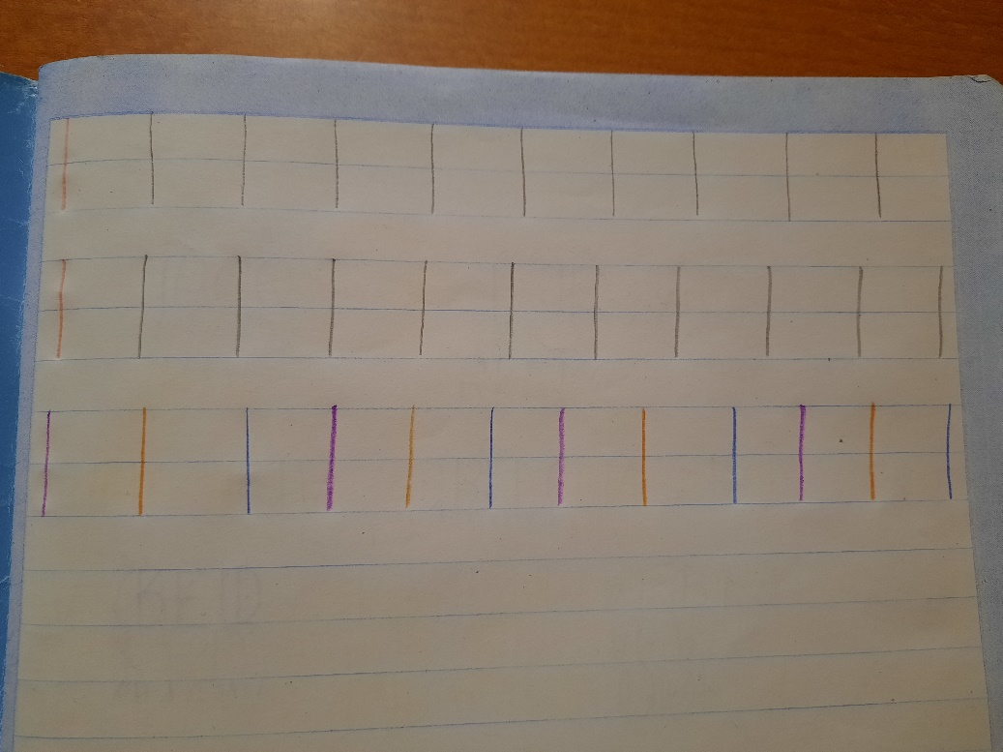

ZAPIS ČRKE I V ČRTASTEM ZVEZKU POŠLJI UČITELJICI.

MAT: SEŠTEVAM
VČERAJ SI SPOZNAL/A SVOJ PRVI MATEMATIČNI RAČUN. SE ŠE SPOMNIŠ? POGLEJ SLIKO IN SI OSVEŽI SPOMIN.
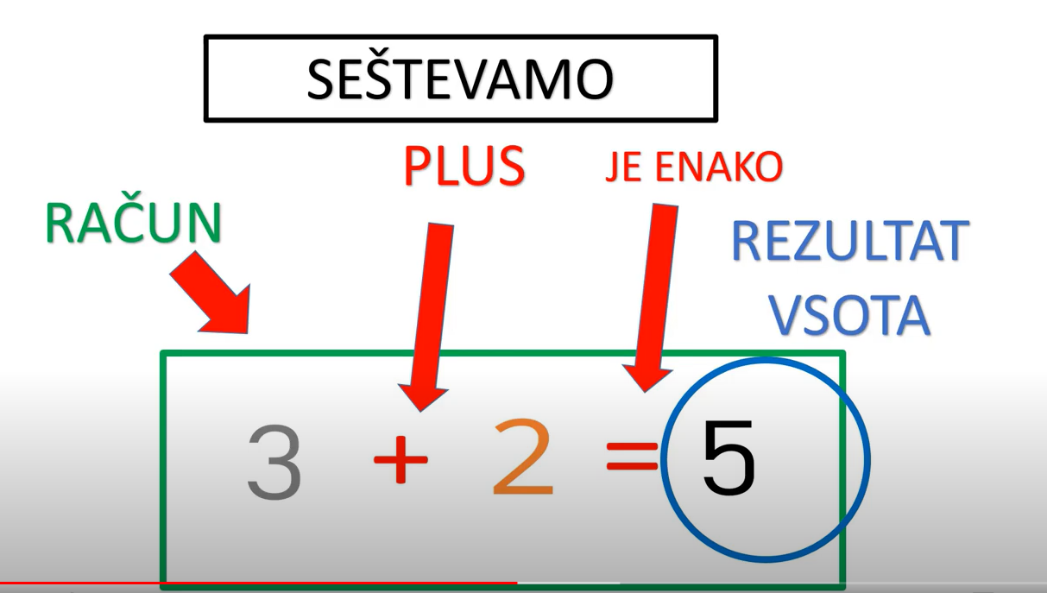 PRIPRAVI SI 10 KOCK, 5 RDEČIH IN 5 MODRIH (ČE TI BARVI NIMAŠ, SI LAHKO IZBEREŠ TUDI DRUGI), KARTONČKE S ŠTEVILI IN ZNAKOMA + IN =, KARO ZVEZEK, BARVICE IN SVINČNIK.
NAVODILA ZA STARŠE:
- NA MIZO PRED OTROKA, NA NJEGOVO LEVO POSTAVITE 2 RDEČI KOCKI, NA DESNO 3 MODRE. OTROK KOCKE PREŠTEJE, SPODAJ S KARTONČKI NASTAVI RAČUN IN GA IZRAČUNA. OPOZORITE GA, DA ŠTEJE, NASTAVLJA IN BERE VEDNO OD LEVE PROTI DESNI.
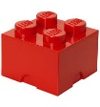
2 + 3 = 5
- KO RAČUN NASTAVI IN IZRAČUNA, NAREDI ŠE V KARO ZVEZEK.
GLEJTE SLIKO.
NASLOV MU LAHKO NAPIŠETE NA LIST IN GA OTROK PRESLIKA, LAHKO PA MU GA NAPIŠETE TUDI VI. NATO DVA KVADRATKA POBARVA RDEČE IN TRI KVADRATKE MODRE. POD POBARVANE KVADRATKE NATO S SVINČNIKOM NAPIŠE RAČUN (NASLOV IN ZNAKA STA RDEČE BARVE).
- POSTOPEK S KOCKAMI IN ZAPISOM V ZVEZKE PONOVITE ŠE ZA NASLEDNJE TRI RAČUNE.
4 + 1 = 2 + 2 = 1 + 3 =
LEPO BARVAJ, TER NATANČNO IN PRAVILNO PIŠI ŠTEVILA. PAZI, MED POBARVANIMI KVADRATKI IN RAČUNI JE PRESLEDEK ENA VRSTA KVADRATKOV, MED NOVIM RAČUNOM PA DVE VRSTI.
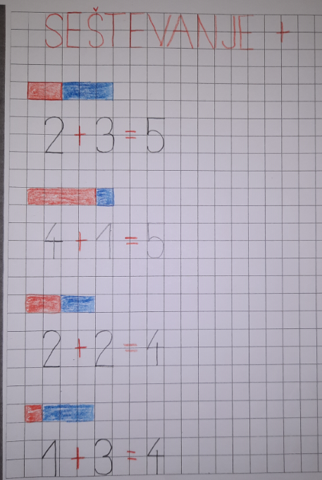
ZAPIS V ZVEZEK

STRAN V ZVEZKU SLIKAJTE IN POŠLJITE UČITELJICI.
S KOCKAMI IN KARTONČKI LAHKO SESTAVITE ŠE KAKŠEN RAČUN IN GA IZRAČUNAJTE.

ŠPO: GIBALNI IZZIVI DOMA - WC PAPIR
DANES BO PRI URI ŠPORTA NAŠ GLAVNI PRIPOMOČEK WC PAPIR. PREPRIČANI SVA, DA GA IMATE VSI DOMA.
POIŠČI GA, KLIKNI NA POVEZAVO HTTPS://WWW.YOUTUBE.COM/WATCH?V=HNFB19NOZDS
IN POSKUŠAJ OPRAVITI VSAJ KAKŠNO NALOGO IZ POSNETKA. RES JE LAHKO ZABAVNO. PRIDRUŽI SE TI LAHKO TUDI KDO IZ DRUŽINE.
ŠE PREDEN ZAČNEŠ, NAREDITI NEKAJ VAJ ZA OGREVANJE.
POSKRBI ZA SVOJO VARNOST, V SOBI ODMAKNI VSE NEVARNE PREDMETE. TUKAJ BOŠ POTREBOVAL POMOČ STARŠEV!

